Arbeitswelt wir kommen!
Mitarbeiter des AMS Melk präsentierten an der HLUW Yspertal die Do’s und Don’ts einer richtigen Bewerbung. Eine besondere Form des Projektunterrichts wird an der HLUW Yspertal jedes Jahr zu Schulbeginn durchgeführt. Im Rahmen des Projekts „Arbeitstage“ wird praktisches Arbeiten in und rund um die Schule zum ganz normalen Schulalltag.
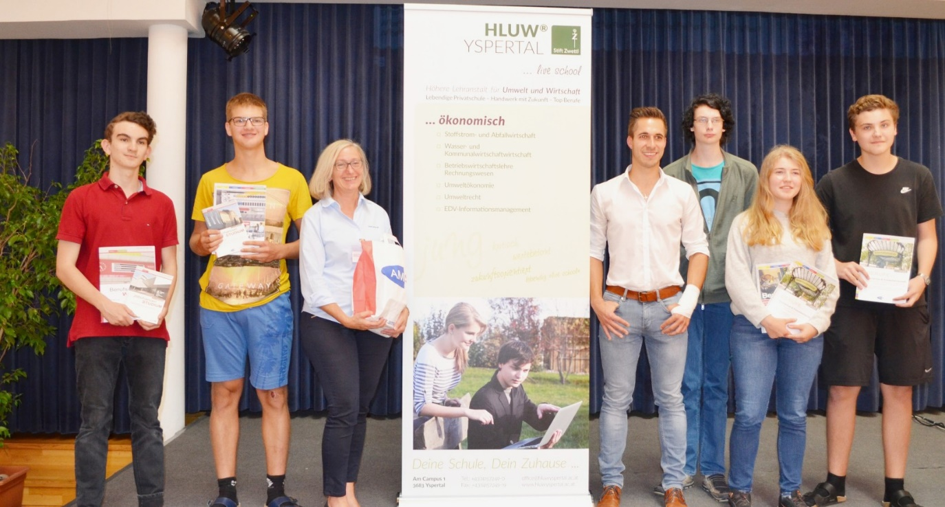
Richtige Bewerbung für deinen Traumjob! Die Schülerinnen und Schüler durften vom Know-how der Fachleute des Arbeitsmarktservice aus Melk (AMS-Melk) lernen; Foto: HLUW Yspertal

Yspertal, Stift Zwettl – Renate Fröschl, BIZ Beraterin beim AMS Melk verriet an der HLUW Yspertal im Rahmen eines Bewerbungstrainings Tipps und Tricks bei der Jobsuche. Die Schülerinnen und Schüler des 3. Jahrgangs lauschten dem vom AMS Melk organisierten Vortrag gespannt, denn am Ende des Schuljahres müssen sie während der Sommermonate die große Praxis (12 Wochen) ablegen. Davor werden natürlich zahlreiche Bewerbungen abgeschickt. An diesem Nachmittag erhielten die Schülerinnen und Schüler viele interessante Informationen über Aufbau und Inhalt von Lebenslauf und Bewerbungsschreiben, denn das Verfassen von aussagekräftigen, fehlerfreien und qualitativ hochwertigen Bewerbungsunterlagen ist das Um und Auf bei der Jobsuche. Sind diese Unterlagen perfekt aufbereitet, kann man auf ein persönliches Gespräch hoffen.

Zusatzqualifikationen sind wichtig!

Die Fachfrau betonte, dass die vielen Zusatzqualifikationen, die an der HLUW angeboten werden, wie die Ausbildung zum Qualitätsbeauftragten für Klein- und Mittelbetriebe, zum Gift- und Gefahrgutbeauftragten, zur Sicherheits- und Vertrauensperson, usw. wesentliche Vorteile bringen.

Freude beim praktischen Schulstart

Nach dem Motto „In der Klasse sitzen können wir auch später noch!“ arbeiten die Schülerinnen und Schüler mit ihren Lehrern der HLUW Yspertal jeweils zu Schulbeginn und Schulschluss mehrere Tage gemeinsam in verschiedenen Bereichen. Ob Grünraumpflege und Gartengestaltung, Aufsetzen der Schulkompostierung, einfache Sanierungs- und Verschönerungsarbeiten im Schul- und Internatsgebäude oder Laborarbeiten; immer sind es praktische und für die Schulgemeinschaft nützliche Arbeiten. „In unserem Lehrplan ist seit der Schulgründung (1990) der Projektunterricht stark verankert. Praxis soll vor der Theorie stehen. In der Wirtschaft braucht man weniger Theoretiker mit perfektem Zeugnis, als Menschen, die mit praktischem Hausverstand an eine Aufgabe herangehen und sich nicht scheuen etwas anzupacken“, ist Schulleiter Mag. Gehard Hackl überzeugt. Arbeitsorganisation, Zeitmanagement, Kostenabschätzung, Teamfähigkeit sind wichtige Kompetenzen, welche im Projekt „Arbeitstage“ vermittelt werden. Die Schülerinnen und Schüler arbeiten gemeinsam und jahrgangsübergreifend in den Arbeitsgruppen und dokumentieren ihre Arbeit auch in einem Bericht. Sie bekommen so ein Gefühl für den Aufwand, Materialbedarf und die Wertigkeit von Arbeiten. Daneben stärkt das Projekt auch von Anfang an die Gemeinschaft und die jungen Menschen gehen motiviert in ein neues Schuljahr.

Schau vorbei, mach mit an der HLUW

„Zahlreiche Jugendliche aus ganz Österreich besuchen schon unsere Schule. Der Anteil der Mädchen liegt etwa bei 40 Prozent“, erklärt Schulleiter Mag. Gerhard Hackl. Zwei Ausbildungszweige stehen zur Wahl: „Umwelt und Wirtschaft“ und „Wasser- und Kommunalwirtschaft“. Am Samstag, 10. November 2018 von 9 bis 16 Uhr findet der nächste Informationstag statt und die Schule freut sich jederzeit über Schnupperschülerinnen und -schüler. Besuche doch einfach einmal diese lebendige Schule mit Top-Berufschancen in Yspertal. Infos unter: Tel.: 07415 7249 oder http://www.hluwyspertal.ac.at

Lebendige Privatschule des Stiftes Zwettl in Yspertal

Mit dem Slogan „Halte dich und unsere Umwelt fit!“ startet die moderne Schule aus dem Yspertal in die Zukunft. Familiäres, wertschätzendes und lebendiges Miteinander in Schule und Privatinternat sind neben hoher Fachkompetenz in Umweltchemie, Umwelttechnik und Umweltwirtschaft die wichtigsten Faktoren für den Erfolg der berufsbildenden höheren Privatschule aus Niederösterreich. Besonders wichtig ist die geistige und körperliche Fitness. Mit zahlreichen Sportangeboten, von Fußball für Mädchen und Burschen über Volleyball bis hin zum Bogenschießen, Klettern und Fitnessprogrammen wird den Teenagern eine Menge geboten. Nach einer fünfjährigen Ausbildung kann man direkt ins Berufsleben einsteigen. Umwelt- und Abfallbeauftragte/r, Mikrobiologie- und Chemielaborant/in oder Umweltkaufmann/frau sind Beispiele dafür. Ein Drittel der Unterrichtszeit findet in Form von Praktika oder Projekten statt. Projektwochen und Fachexkursionen mit Auslandskontakten, miteinander arbeiten und Spaß haben und gemeinsam coole Freizeitangebote erleben, das alles sorgt für eine lebendige Berufsausbildung. Natürlich gibt es ein Privatinternat für Mädchen und Burschen. Mit umfangreichen Förderangeboten in der Schule und im Internat kann man seine persönliche Fitness steigern. Die Ausbildung schließt man mit der Reife- und Diplomprüfung ab und erlangt damit auch die Studienberechtigung. Nach facheinschlägiger Berufserfahrung können die Umweltabsolventinnen und Absolventen auch um den Ingenieurtitel ansuchen.

